"Mały Książę" - krzyżówka na podstawie utworu Antoine de Saint-Exupéry.
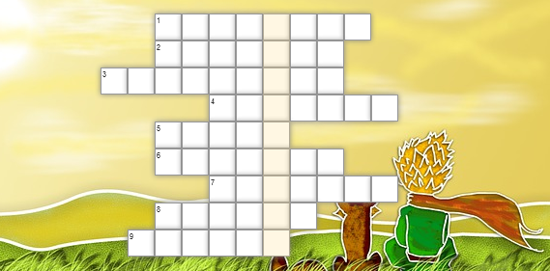

Pytania:

- Przyrząd do obserwacji nieba.
- Mały Książę miał je na swojej planecie trzy: dwa czynne, jeden wygasły.
- Osoba, która liczyła i kupowała gwiazdy.
- Drzewa, które zagrażały małym planetom, trzeba było je usuwać zanim wyrosną.
- Zawód autora "Małego Księcia".
- Co było na obrazku, który narysował autor dla Małego Księcia?
- Uczony, którego spotkał Mały Książę podczas swojej podróży.
- Łączyła Małego Księcia i różę.
- Według lisa to znaczy " stworzyć więzy".

